Quatre-quart tout roux aux cacahuètes (Philippe Conticini)
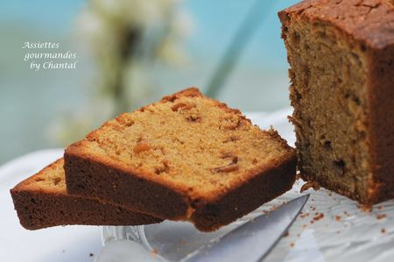
Ingrédients:
60 g de cacahuètes caramélisées (chouchou), 250 g de farine, 250 g de cassonade, 250 g de beurre, 5 oeufs, 1 cuil. à s. de crème fraîche épaisse, 1 pincée de fleur de sel, 3 cuil. à s. de rhum, 1 gousse de vanille
Préparation:
Séparer les jaunes des blancs; dans la cuve du robot, faire blanchir les jaunes avec le sucre et les graines de la gousse de vanille.
Quand le mélange est suffisamment mousseux, incorporer la crème, le rhum et le beurre fondu.
Ajouter la farine et la fleur de sel en continuant à fouetter.
Incorporer les cacahuètes préalablement concassées.
Battre les blancs d'oeufs en neige.
Incorporer les blancs dans la préparation aux cacahuètes.
Verser dans un moule à cake; s'il reste de la pâte, verser dans de petits moules individuels.
Enfourner et cuire 45/50 minutes à 170 °C (le temps préconisé était de 35 à 40 minutes, mais mon quatre-quart n'était pas du tout cuit).
Assiettes Gourmandes
http://assiettesduchef.canalblog.com
assiettes.gourmandes@yahoo.fr

